Уважаемые жители и гости Тбилисского района!

В последнее время участились факты дистанционного мошенничества и кражи денежных средств с банковских счетов граждан. В целях повышению уровня киберграмотности населения Банк России подготовил информационно-просветительские материалы. Вам необходимо сделать следующие шаги:
- Возьмите мобильный телефон с камерой.
- Запустите программу для сканирования кода.
- Наведите объектив камеры на код.
- Получите информацию!
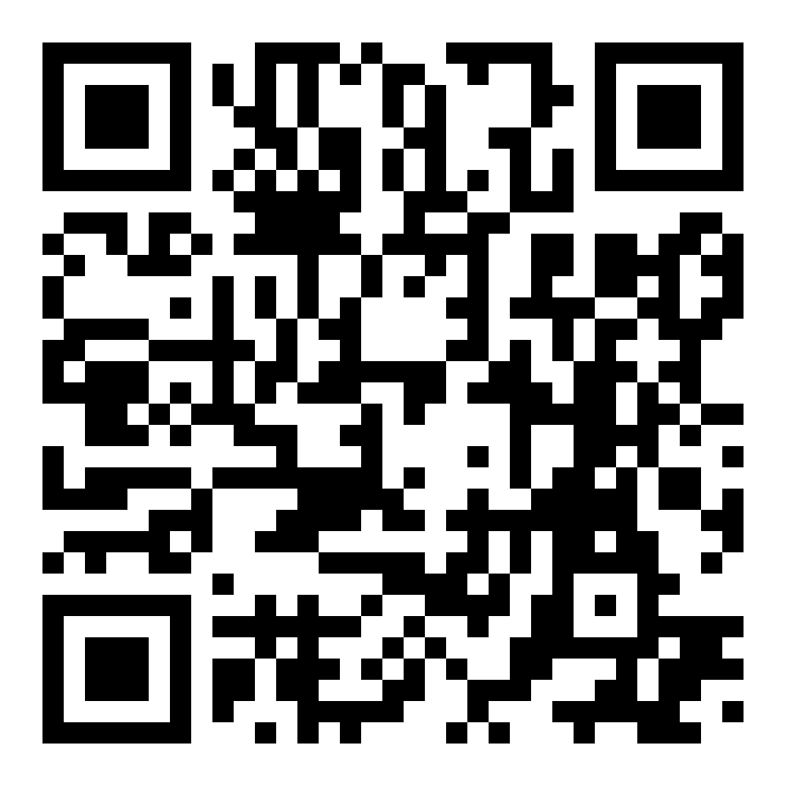
Будьте грамотными! Берегите себя и своих близких.
Координационная комиссия по профилактике правонарушений в муниципальном образовании Тбилисский район

